МІНІСТЕРСТВО ОСВІТИ І НАУКИ УКРАЇНИ
НАЦІОНАЛЬНИЙ ТЕХНІЧНИЙ УНІВЕРСИТЕТ
«ДНІПРОВСЬКА ПОЛІТЕХНІКА»


Факультет інформаційних технологій
Кафедра системного аналізу та управління

Звіт
з практичних робіт з дисципліни
«Аналіз програмного забезпечення»

Виконала:
студентка групи 122-22-1
Заїка Н.П.
Перевірили:
доц. Мінєєв О.С.
ас. Шевченко Ю.О.

Дніпро
2025
Лабораторна робота №5
Тема: AWS EC2.

Мета: Набування навичок створення та розміщення віртуального сервера за допомогою AWS EC2.

Хід роботи:
Крок 1. Створюємо та запускаємо Instance
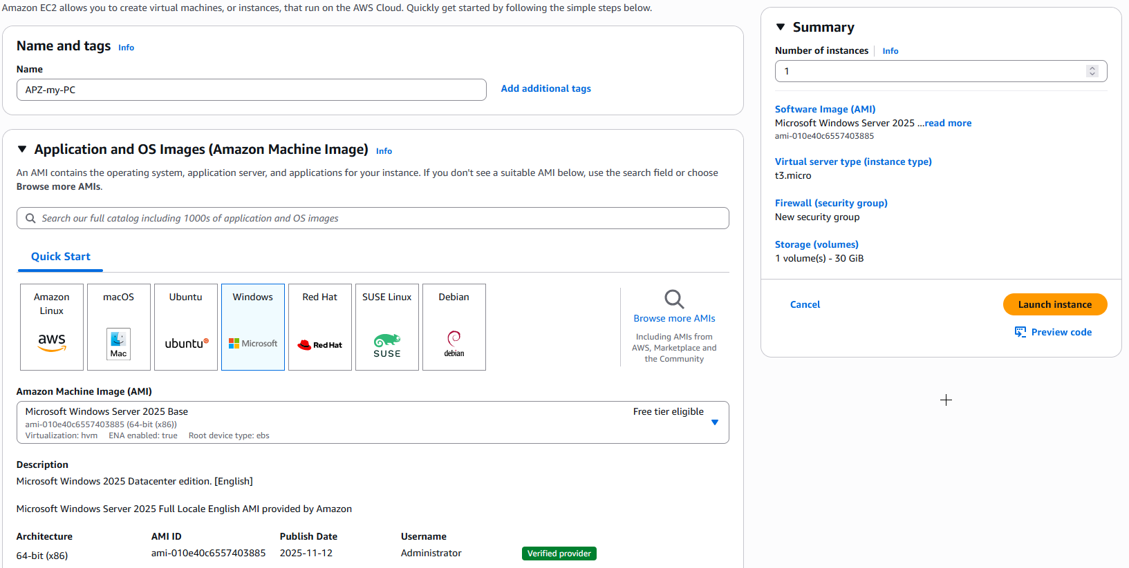
Рисунок 1.1. Name and tags. Amazon machine Image
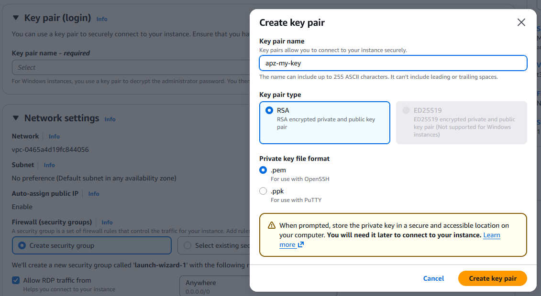
Рисунок 1.2. Створення key pair
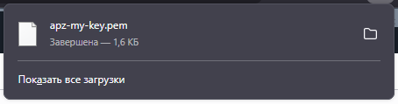
Рисунок 1.2. Завантаження ключа для розшифровки пароля
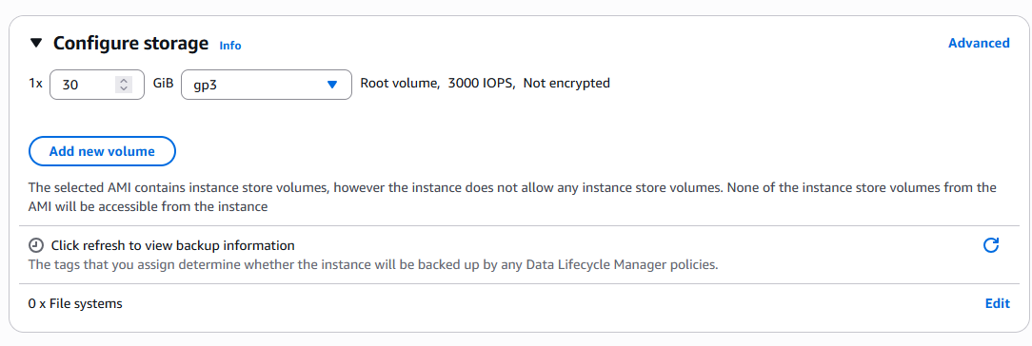
Рисунок 1.3. Налаштування Configure Storage
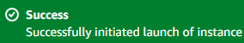
Рисунок 1.4. Успішне створення Instance
Крок 2. Отримання зашифрованого паролю
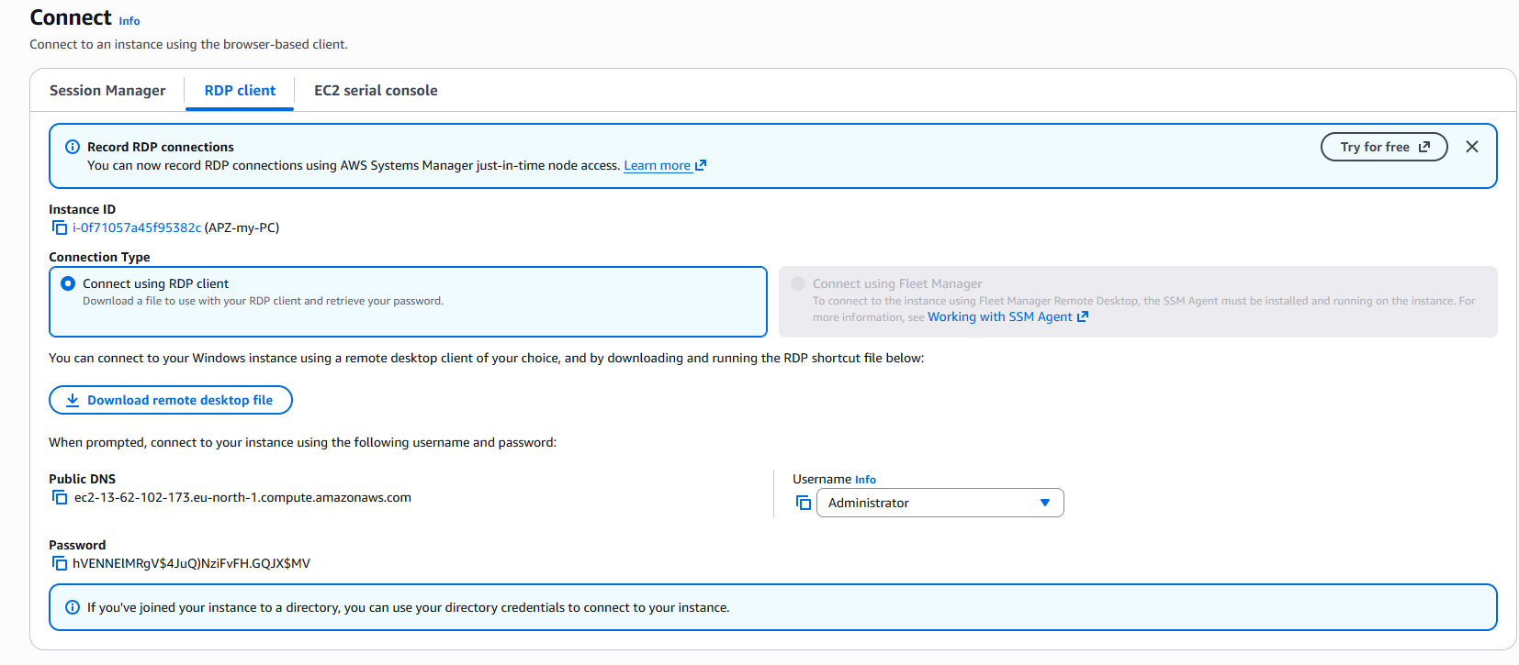
Крок 3. Підключаємося до створеного ПК
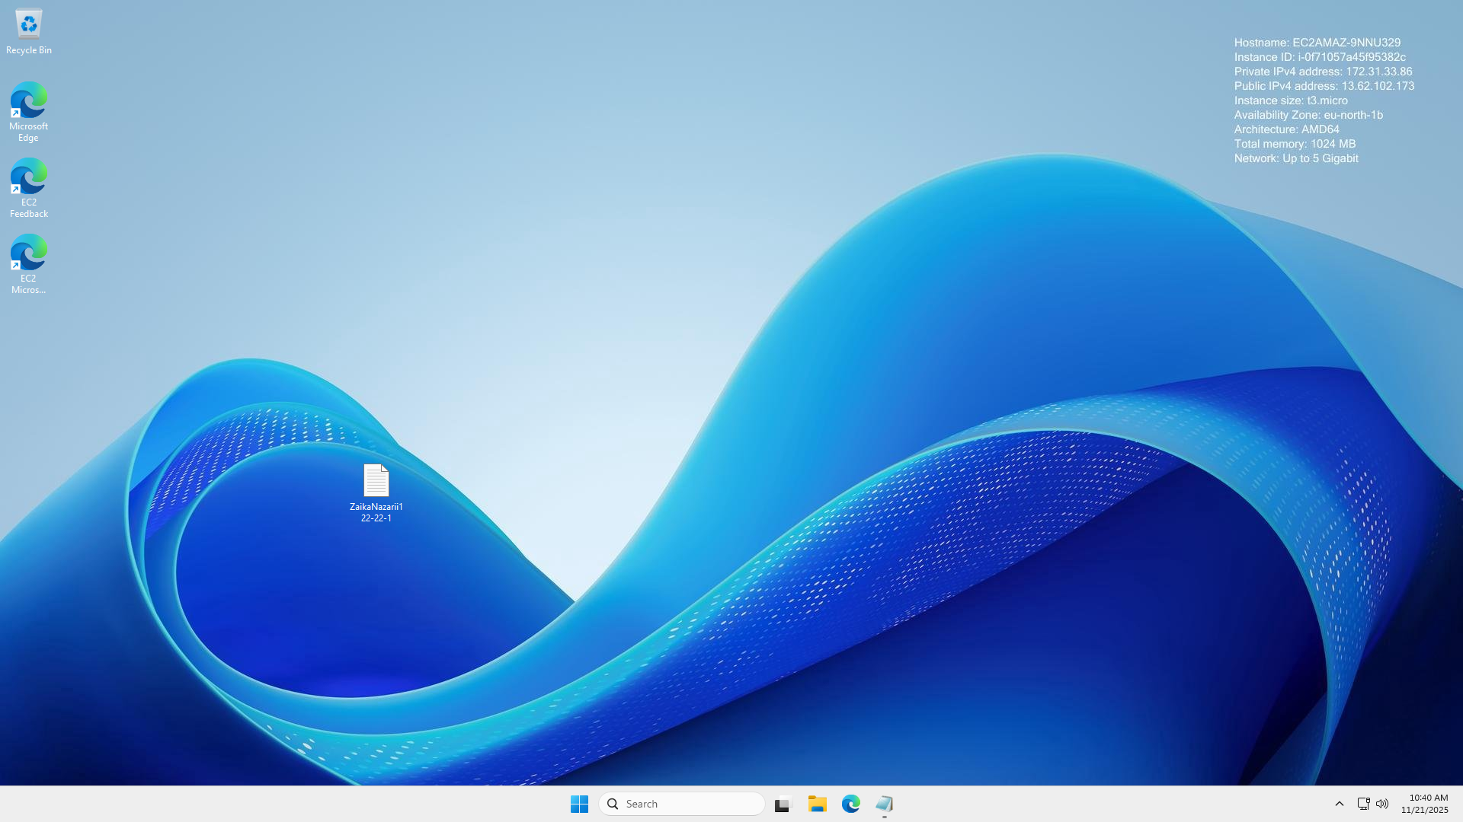
IP: ec2-13-62-102-173.eu-north-1.compute.amazonaws.com
Username: Administrator
Password: hVENNElMRgV$4JuQ)NziFvFH.GQJX$MV

Висновок: Навчилися навичок створення та розміщення віртуального сервера за допомогою AWS EC2.

